**Priority Queue:**

**Test 1: kiểu dữ liệu char**

Khởi tạo 1 priorityQueue prq, sau đó push ‘a’ và ‘b’

vì ‘a’ < ‘b’ nên ‘a’ có độ ưu tiên cao hơn => minValue prq = ‘a’

Copy constructor prq vào priorityQueue temp, sau đó pop

Nên minValue temp = ‘b’

Khởi tạo priorityQueue temp1 và gán = temp, sau đó pop

* Temp1 rỗng và minValue k có giá trị

**Test 2: kiểu dữ liệu int**

Khởi tạo 1 priorityQueue prQ, sau đó push 10 và 2

vì 2 < 10 nên 2 có độ ưu tiên cao hơn => minValue prQ = 2

Copy constructor prQ vào priorityQueue other, sau đó pop

Nên minValue other = 10

Khởi tạo priorityQueue other1 và gán = other, sau đó pop

* Other1 rỗng và minValue k có giá trị

**Queue:**

**Test 1: kiểu dữ liệu char**

Khởi tạo queue q, sau đó enqueue vào phần tử có giá trị ‘a’

Check queue có rỗng hay k và in ra giá trị Front của queue

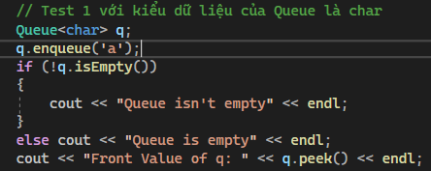

Queue sẽ k rỗng và frontValue = a



Khởi tạo 1 queue other mới và copy constructor của q

Dequeue other và enqueue vào 2 phần tử có giá trị ‘f’ và ‘b’

* frontValue lúc này = f



Khởi tạo 1 queue other1 mới và gán = q

In ra frontValue của other1 = frontValue của q = a

Dequeue other1 => lúc này other1 rỗng và frontValue của other1 k có giá trị



**Test 2: kiểu dữ liệu int**

Khởi tạo queue q1 và check xem có rỗng hay k 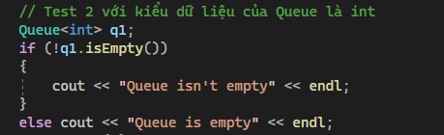

Thêm lần lượt giá trị 1, 2, 10 vào danh sách và in ra frontValue lúc này = 1

Khởi tạo queue temp và copy constructor của q1

Dequeue q1 và in ra giá trị frontValue

frontValue của temp lúc này = 2



Khởi tạo queue temp1 và gán = temp

Dequeue temp1 2 lần và in ra giá trị frontValue

Temp1 lúc này rỗng và frontValue của temp1 k có giá trị

**Stack:**

**Test 1: kiểu dữ liệu char**

Khởi tạo stack stack sau đó push phần tử ‘f’ và ‘s’ vào, lúc nào top = ‘s’

Copy constructor của stack qua stack temp và pop temp, lúc này top của temp = ‘f’

Khởi tạo temp1 và gán = stack, push ‘t’ vào temp1, top của temp1 = ‘t’

In ra màn hình top value của stack, temp, temp 1

Pop temp1 cho tới khi temp1 rỗng và in ra minValue



**Test 2: kiểu dữ liệu int**

Khởi tạo stack s sau đó push phần tử 1 và 100 vào, lúc nào top = 100

Copy constructor của stack qua stack temp và pop temp, lúc này top của temp = 1

Khởi tạo temp1 và gán = stack, push 13 vào temp1, top của temp1 = 13

In ra màn hình top value của stack, temp, temp 1

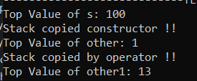

Pop temp1 cho tới khi temp1 rỗng và in ra minValue

**Đánh giá bản thân:**

* Hoàn thành cài đặt được các thao tác của Stack, Queue, Priority Queue bằng template class và compile run được chương trình.
* Comment code và trình bày được độ phức tạp của thuật toán.